用于多模态生理信号的分析系统
软件说明书
版本号：V1.0
生成日期：2026-03-27

本说明书依据现有项目代码、运行结果及模板结构整理形成，可直接用于软件著作权申报材料编制。

软件概述
用于多模态生理信号的分析系统是一套面向脑电信号（EEG）、心电信号（ECG）和肌电信号（EMG）的本地分析软件。系统在保留原有数据加载、预处理和分析算法框架的基础上，新增了可视化前端界面，用户可以先在前端填写姓名、性别和年龄，再按步骤完成模态选择、CSV 数据拖拽导入、分析功能确认以及结果查看。系统通过前端服务桥接层调用现有分析流程，实现“前端引导操作 + 后端自动分析 + 终端日志与图像结果展示”的一体化工作方式。
本系统适用于科研实验、教学演示、生理状态评估、运动监测以及多模态生理数据处理等场景。对于脑电数据，系统支持五通道 CSV 文件导入，并在分析前完成多通道平均处理；对于心电和肌电数据，系统支持单通道 CSV 文件导入；系统会依据用户选择的模态自动列出默认分析功能，其中脑电对应频带功率分析，心电对应心率与 HRV 分析，肌电对应 FFT、STFT 及频域指标分析。分析完成后，前端界面会展示原有终端运行日志和自动生成的结果图像，便于用户直接查看分析过程与结果。
一、模块介绍
1. 功能模块结构图
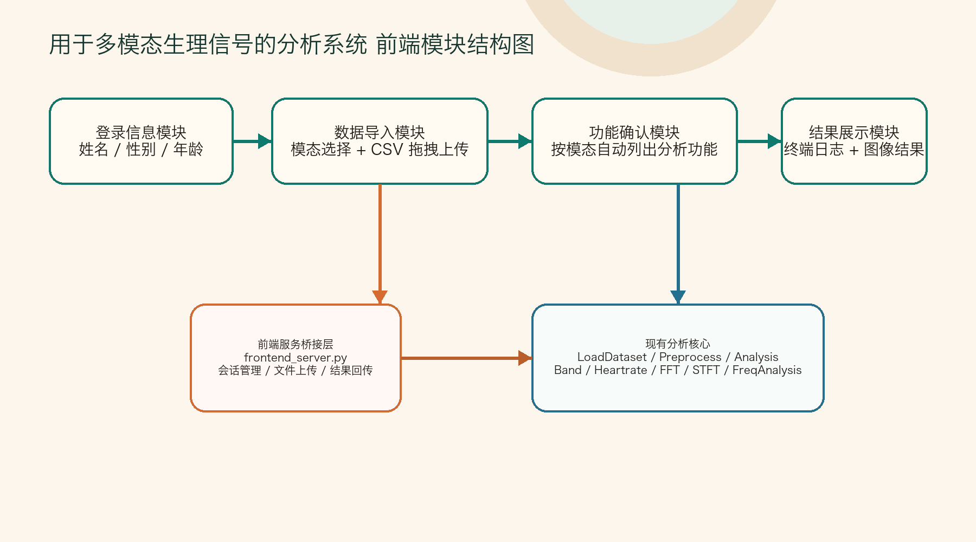
图1 前端模块结构图
2. 各功能模块说明
（1）登录信息模块：位于前端流程起点，负责采集用户姓名、性别和年龄信息，并在会话摘要区域中进行展示。
（2）数据导入模块：负责模态选择和 CSV 文件导入，支持拖拽上传；脑电要求导入 5 个 CSV 文件，心电和肌电各要求导入 1 个 CSV 文件。
（3）功能确认模块：根据用户选定的模态自动列出默认分析功能，保证前端展示逻辑与原有分析框架中的默认模块映射保持一致。
（4）前端服务桥接模块：负责会话管理、文件保存、状态轮询、日志回传和结果图片路径整理，并将前端操作转换为后端分析任务。
（5）数据加载模块：复用现有 LoadDataset 逻辑，读取上传目录中的 CSV 文件，解析时间戳和信号列，并完成模态识别、通道对齐和分段处理。
（6）预处理模块：复用现有 Preprocess 逻辑，对信号执行带通滤波和工频陷波处理，为后续分析提供稳定输入。
（7）分析调度与算法模块：复用现有 Analysis、BandAnalysis、Heartrate、FFT、STFT 和 FreqAnalysis 等模块，根据模态自动调用对应分析算法。
（8）结果展示模块：在前端界面中显示系统终端日志和自动生成的图像结果，使用户可以在同一界面中查看分析进度和输出图表。
二、流程介绍
1. 处理流程图
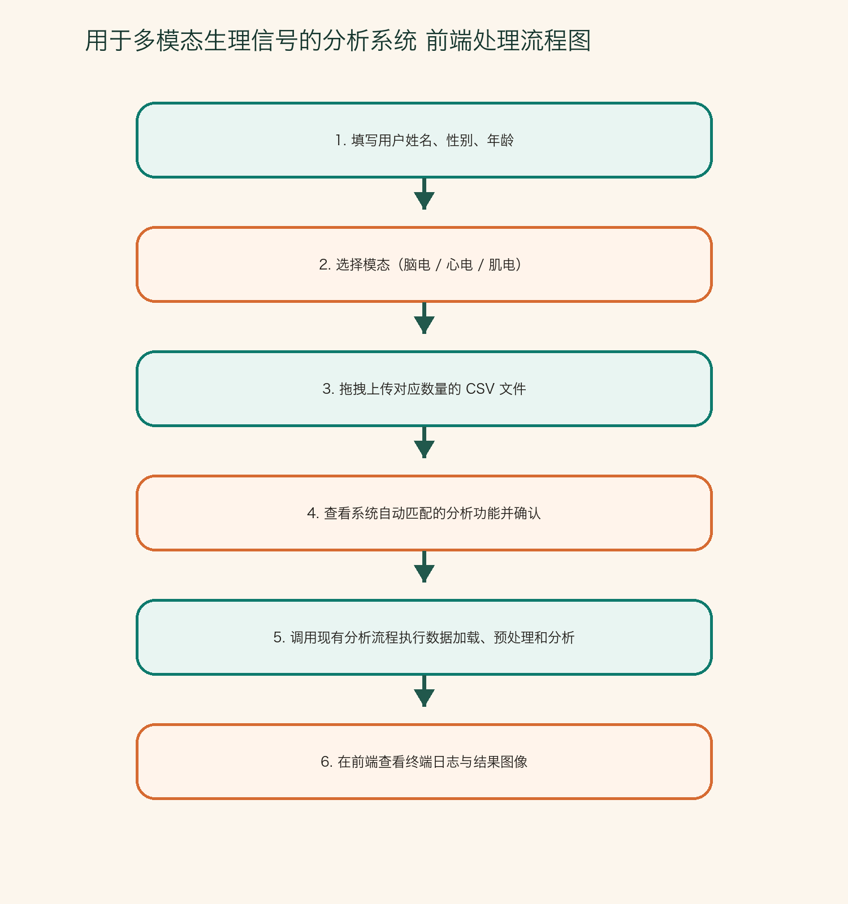
图6 前端处理流程图
2. 具体处理过程
步骤一：登录界面。用户打开系统后首先进入登录界面，在此填写姓名、性别和年龄信息。该界面不要求输入账号和密码，填写完成后点击“下一步”即可进入数据导入阶段。
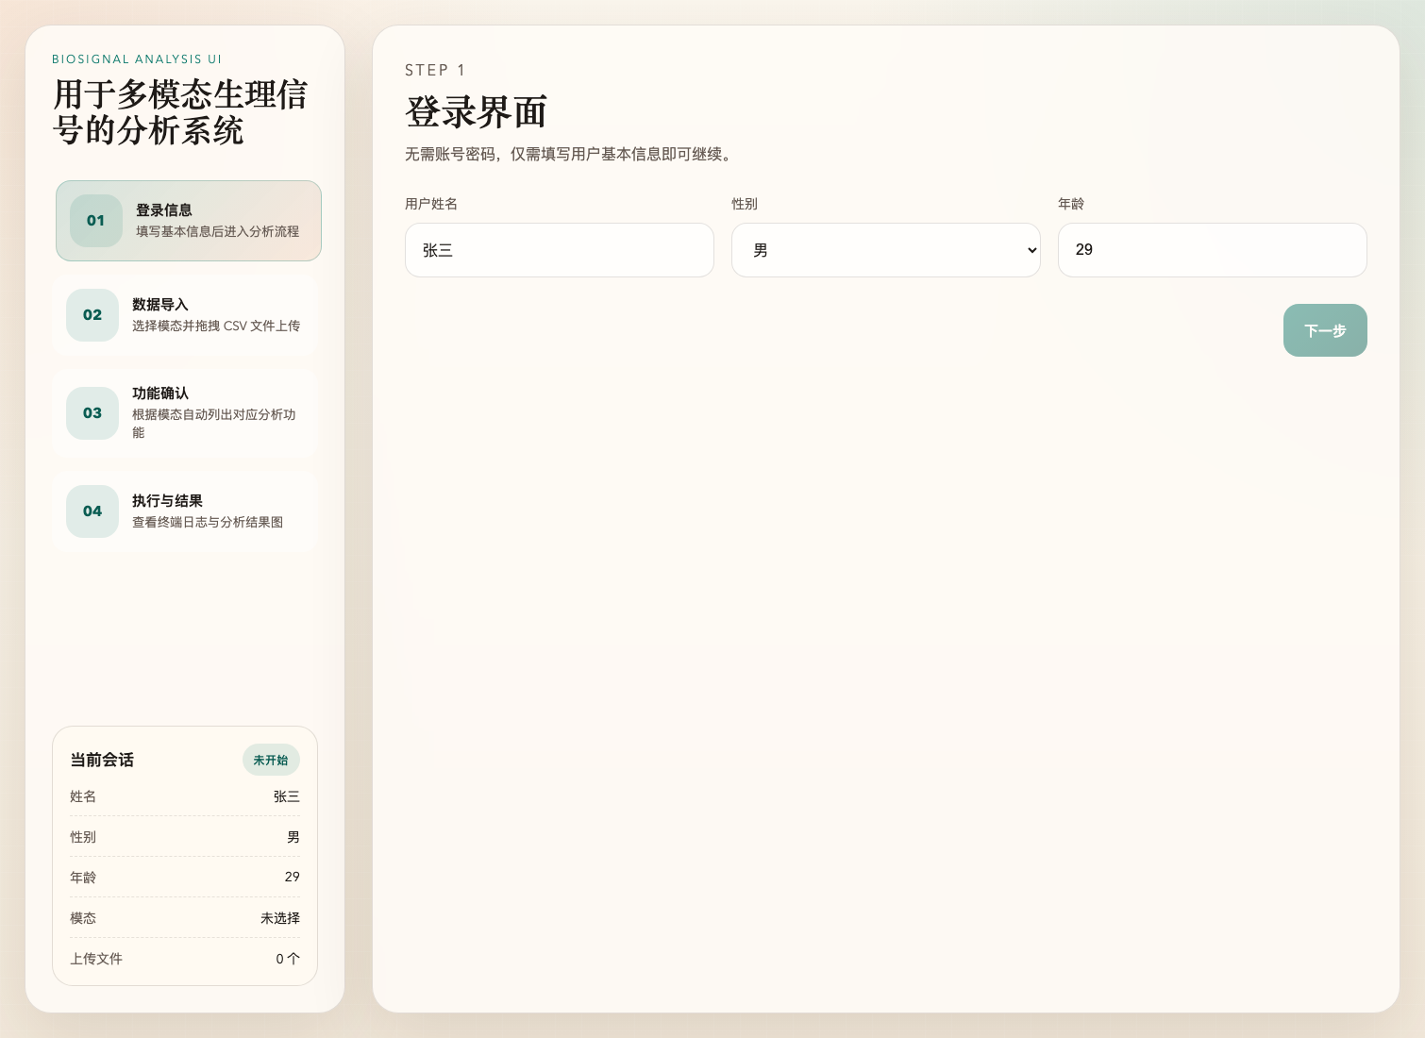
图2 前端步骤1 登录界面
步骤二：数据导入界面。用户先选择待分析模态，再拖拽对应数量的 CSV 文件到导入区域。系统会提示脑电为五通道数据，需要导入 5 个 CSV 文件；心电和肌电为单通道数据，各需要导入 1 个 CSV 文件。上传成功后，界面下方会显示已识别文件列表。
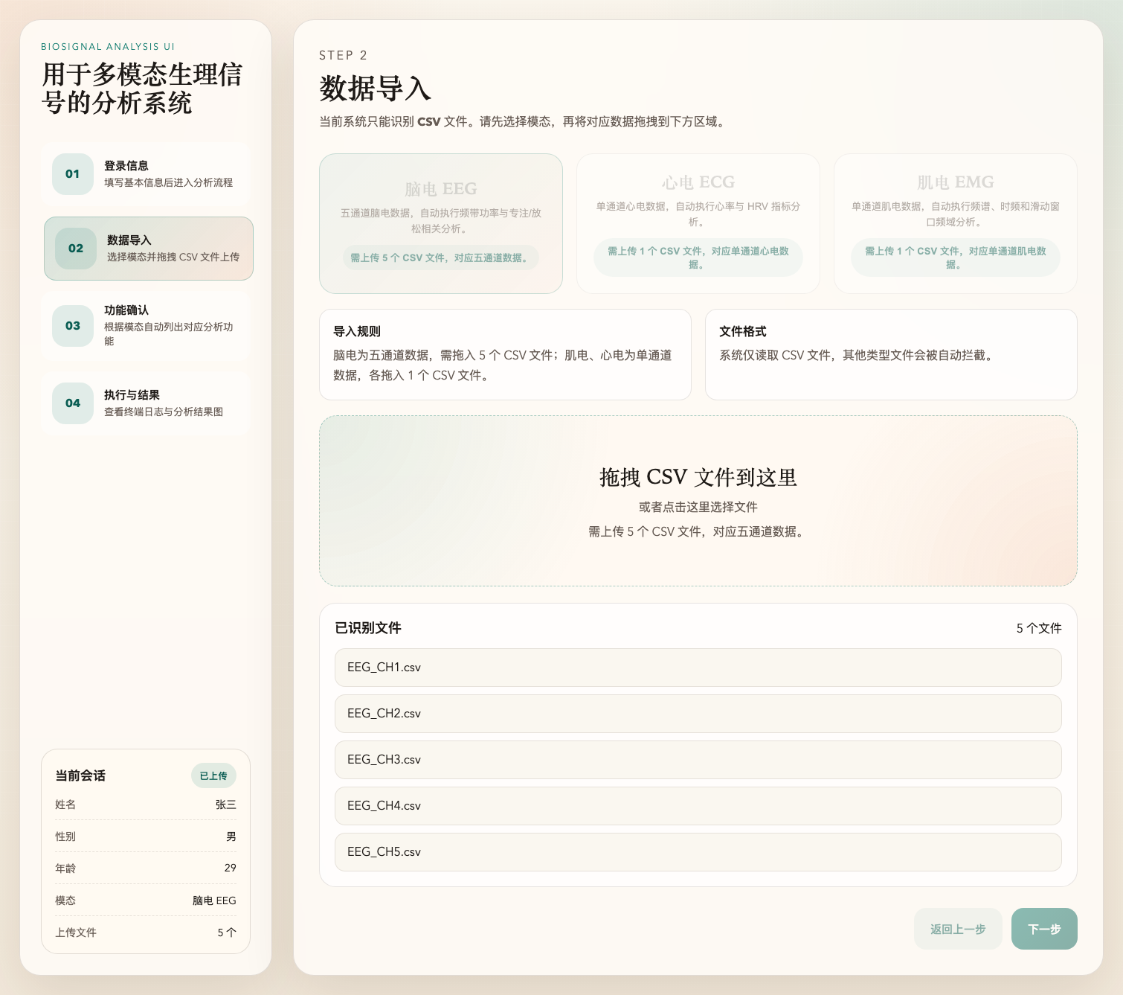
图3 前端步骤2 数据导入界面
步骤三：功能确认界面。系统依据所选模态自动列出默认分析功能，用户只需核对当前功能列表是否符合预期，然后点击“确定并开始分析”进入执行阶段。该步骤保证前端逻辑与原有代码中的默认分析映射保持一致。
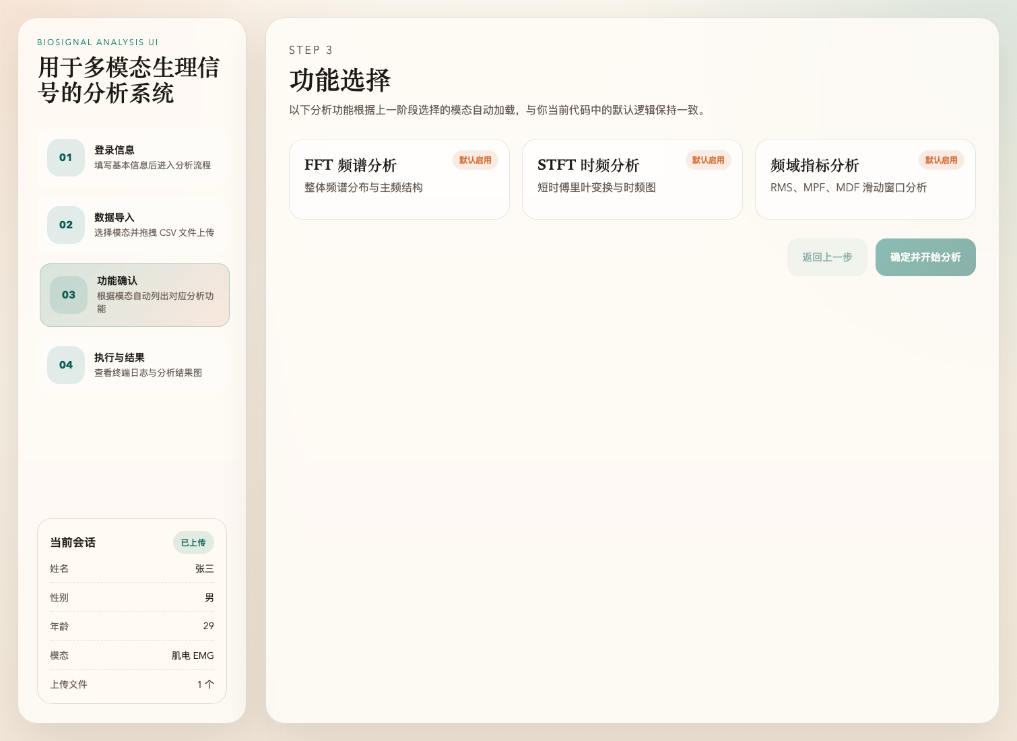
图4 前端步骤3 功能确认界面
步骤四：执行与结果展示界面。系统调用现有分析流程后，会在左侧终端区域展示运行日志，在右侧结果区域展示生成的分析图像。用户可以从这一界面同时查看分析状态、处理过程和最终图表结果。后端算法完成模态识别、滤波处理和对应算法分析，同时将运行过程中的终端输出实时回传到前端界面。分析完成后，前端结果页展示系统终端运行日志以及生成的结果图像，用户可以在同一界面中查看分析过程与最终图表。

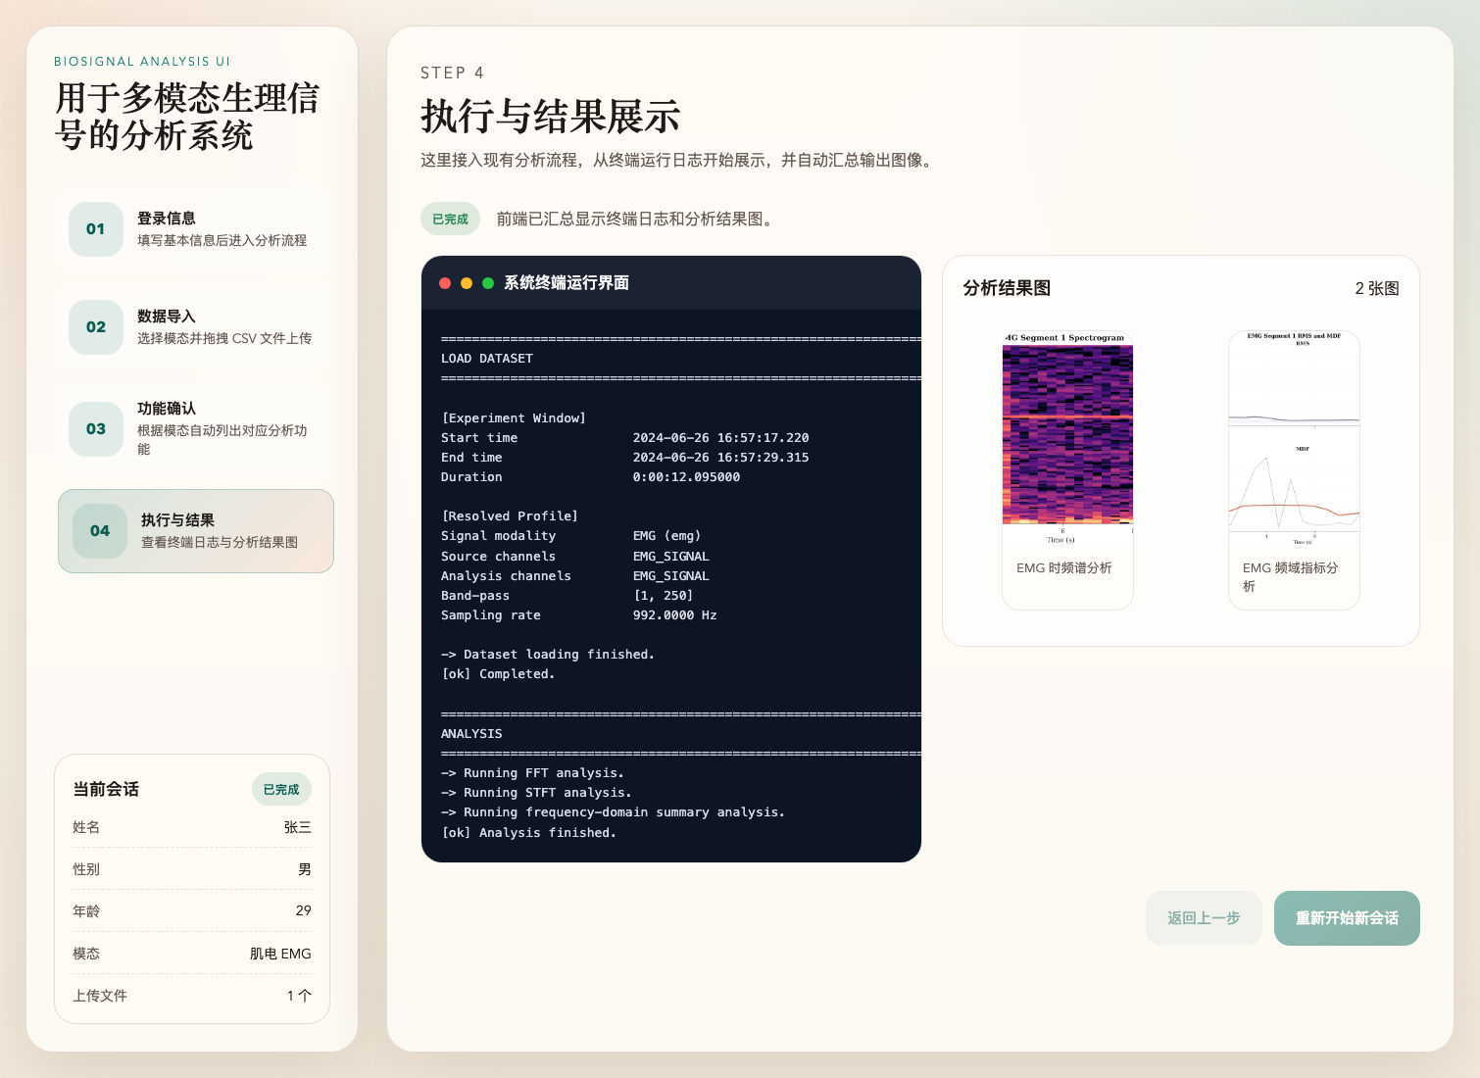
图5 前端步骤4 执行与结果展示界面
三、软件优势介绍
用于多模态生理信号的分析系统在保留原有分析框架的基础上，新增了面向用户的可视化前端，使原本偏命令行的分析流程被整理为清晰的分步骤操作流程，降低了使用门槛。系统支持脑电、心电、肌电三类模态，并能根据用户所选模态自动列出默认分析功能，减少人工判断成本。系统支持 CSV 文件拖拽上传，导入方式直观，适合实验环境和教学环境快速使用。系统前后端分层明确，前端负责交互与结果呈现，后端继续复用原有成熟算法模块，既保证了功能稳定性，也便于后续扩展新的界面和算法。系统还能在同一界面中同步展示终端日志和图像结果，使用户能够同时看到分析过程与分析结果，提升了软件的可理解性和可用性。

